CNPJ: 10.715.028/0001-69

JOSÉ EUDES BARROSO COSTA
AUTOMONITORAMENTO DE RESÍDUOS SÓLIDOS
- ARS -

Superintendência Estadual do Meio Ambiente - SEMACE

- ARS -
AUTOMONITORAMENTO DE RESÍDUOS SÓLIDOS

INTERESSADO
JOSE EUDES BARROSO COSTA
CNPJ: 10.715.028/0001-69

ASSUNTO
Automonitoramento de Resíduos Sólidos referente ao período de setembro a dezembro de 2017.

Junho
2021

Guaramiranga - Ceará
SUMÁRIO

1. IDENTIFICAÇÃO DO EMPREENDIMENTO 2
2. IDENTIFICAÇÃO DO RESPONSÁVEL TÉCNICO 3
3. PLANTA DE SITUAÇÃO 4
4. DIAGNÓSTICO DOS RESÍDUOS SÓLIDOS 5
4.1. Classificação dos Resíduos Sólidos 5
4.2. Transporte externo, Tratamento e Disposição Final 6
5. RESPONSABILIDADES 6
6. CONCLUSÃO 6
7. RESPONSABILIDADE TÉCNICA 7
ANEXOS 7

ÍNDICE DE FIGURAS

Figura 1 – Planta de situação 4

ÍNDICE DE QUADROS

Quadro 1 – Classificação dos Resíduos Sólidos 5

- IDENTIFICAÇÃO DO EMPREENDIMENTO

- Razão Social
José Eudes Barroso Costa
- CNPJ
10.715.028/0001-69
- Atividade principal
Serviços de lavagem, lubrificação e polimento de veículos automotores.
- Endereço
Avenida Vicente Soares, n° 500, Centro, Guaramiranga/CE.
- Telefone
(85) 3347-0872
- Representante Legal
Nome: Jose Eudes Barroso Costa
CPF: 761.683.603-87
- IDENTIFICAÇÃO DO EMPREENDIMENTO
- Nome
Laíz Hérida Siqueira de Araújo
- Formação Acadêmica
Doutora em Engenharia Civil - Saneamento Ambiental – UFC
Especialista em Planejamento e Gestão Ambiental - UECE
Mestra em Engenharia Civil - Saneamento Ambiental - UFC
Tecnóloga em Processos Químicos - IFCE
Técnica em Química - IFCE
Técnica em Meio Ambiente – IFCE
- Contatos
Telefone: (85) 98685-5098
E-mail: contato@hlsolucoesambientais.com.br
- Registro do Conselho de Química
CRQ nº 10.400.333
- Cadastro Técnico Municipal
CTM002004/2020
- PLANTA DE SITUAÇÃO

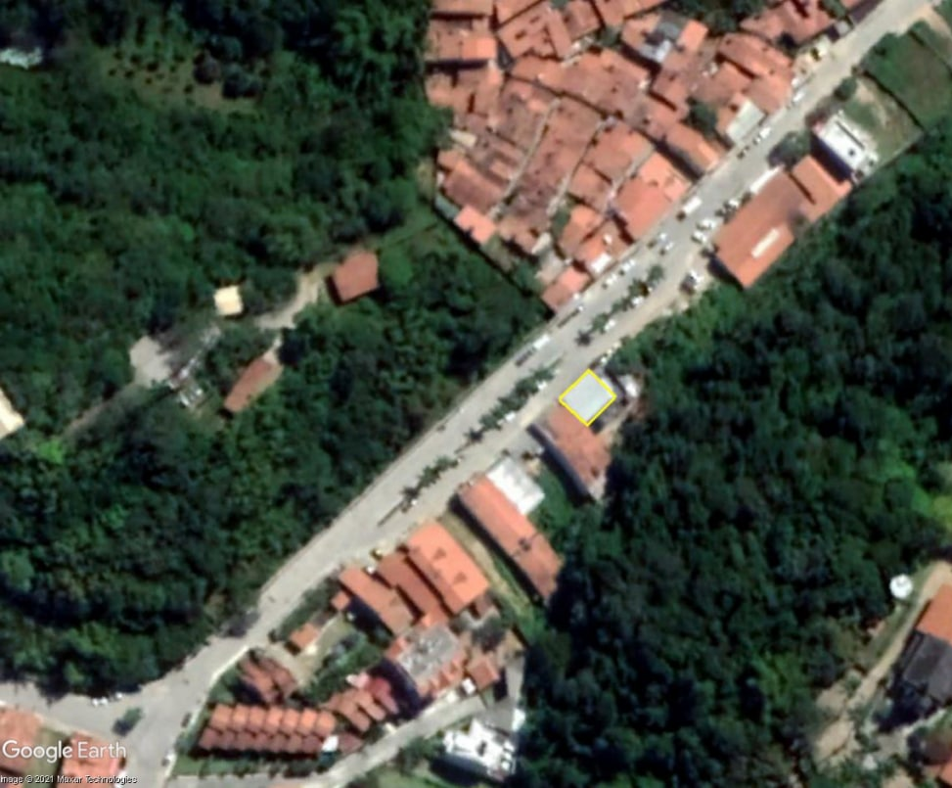

Fonte: Google Earth, 2020

Figura 1: Planta de situação

JOSÉ EUDES BARROSO COSTA
- DIAGNÓSTICO DOS RESÍDUOS SÓLIDOS

Os Resíduos Sólidos são todos os restos sólidos e/ou semissólidos provenientes de atividades ou processos de origem industrial, doméstica, agropecuária, hospitalar, comercial ou outras e que se encontrem no estado sólido, semissólido, ficando incluídos nessa definição os lodos provenientes de sistemas de tratamento de água e efluentes, bem como aqueles gerados em equipamentos e instalações de controle de poluição.

Na execução de uma atividade, a geração de resíduos é algo inevitável, por isso a necessidade e obrigação, de acordo com a Política Nacional dos Resíduos Sólidos a sua segregação na fonte geradora, bem com a sua disposição final de forma adequada e sustentável. Foram identificadas como principais ambientes geradores de resíduos sólidos no empreendimento:
- Lava jato;
- Área de manutenção.
- Escritório administrativo

  - Classificação dos Resíduos Sólidos
De acordo com a NBR 10004:2004, os resíduos sólidos são classificados de acordo com o Quadro 1.

Quadro 1 – Classificação dos Resíduos Sólidos
CLASSIFICAÇÃO  NBR 10004:2004 | DESCRIÇÃO
Classe I – Resíduos Perigosos | Por serem inflamáveis, tóxicos, patogênicos, corrosivos ou reativos, que podem apresentar riscos à saúde pública, provocando ou contribuindo para o aumento da mortalidade ou incidência de doenças e que apresentam risco de poluição quando manejados ou dispostos de forma inadequada.
Classe II A – Resíduos não Perigosos – Não Inertes | Por não ser enquadrarem nas classificações de resíduos classe I – Perigosos ou de resíduos classe II B – Inertes, nos termos desta Norma. Podendo ter propriedades, tais como: biodegradabilidade, combustibilidade ou solubilidade em água.
Classe II B – Resíduos não Perigosos – Inertes | Quaisquer resíduos que, quando amostrados de uma forma representativa, segundo a ABNT NBR 10007, e submetidos a um contato dinâmico e estático com água destilada ou deionizada, à temperatura ambiente conforme a ABNT NBR 10006, não tiverem nenhum dos constituintes solubilizados a concentrações superiores aos padrões de potabilidade de água, excetuando-se aspecto, cor, turbidez, dureza e sabor.
Fonte: NBR 10004:2004.
  - Transporte externo, Tratamento e Disposição Final

No que concerne ao tratamento e destinação final dos resíduos sólidos, a Lei nº 12.305 de 2010 e Decreto nº 7.404 de 2010, declaram que os resíduos recicláveis devem preferencialmente ser destinados para associações e/ou cooperativas de catadores de reciclados, incentivando as boas práticas de responsabilidade socioambiental. Já os resíduos não recicláveis devem ser dispostos em aterro sanitário por meio de contratação de empresa especializada. Sobre os resíduos perigosos, a referida Lei enfatiza a importância da destinação adequada e a prática da logística reversa, abordando a necessidade de meios de comunicação entre o gerador dos resíduos e o fabricante do produto utilizado.

Jose Eudes Barroso Costa, com relação ao transporte e disposição final de resíduos gerados no seu processo produtivo, especificamente resíduos recicláveis, destinou-os através de catadores avulsos, conforme demonstra a declaração em anexo.

- RESPONSABILIDADES

A HL Soluções Ambientais é responsável pela elaboração deste relatório, o qual possui informações disponibilizadas pelo Jose Eudes Barroso Costa, se restringindo somente aos dados por ele apresentados.

- CONCLUSÃO

Conclui-se que o Jose Eudes Barroso Costa vem atendendo as deliberações da lei vigente, concernentes à destinação final dos resíduos sólidos gerados no seu empreendimento, com o intuito de atender a Lei n° 12.305 de 2010 e o Decreto n° 7.404 de 2010 os quais declaram que os resíduos recicláveis devem preferencialmente ser destinados para associações e/ou cooperativas de catadores de reciclados, incentivando as boas práticas de responsabilidade socioambiental.

_____________________________
HL Soluções Ambientais EIRELI
CNPJ n°: 20.662.963/0001-68
CREA/CE n° 201853644/2019
Laíz Hérida Siqueira de Araújo
Dra. em Engenharia Civil

ANEXOS

ANEXO I – Planilhas de Automonitoramento

ANEXO II – Comprovantes de Destinação (MTR’s)

ANEXO lll – Licenças de Operação (transportador e destinador)

ANEXO IV - Cadastro Técnico Municipal (SEUMA)

ANEXO I
Planilhas de Automonitoramento

AUTOMONITORAMENTO DE RESÍDUOS SÓLIDOS
EMPRESA |  | JOSE EUDES BARROSO COSTA
CNPJ |  | 10.715.028/0001-69
LICENÇA |  | LO 331/2017
PERÍODO |  | Setembro a dezembro de 2017
N° | MÊS | RESÍDUO | ORIGEM DA GERAÇÃO |  | CLASSE (NBR 10004) |  | QNT GERADA |  | UNID. | CARACTERIZAÇÃO |  |  | ACONDICIONA-MENTO |  | TRANSPORTA-DORA | Nº LICENÇA AMBIENTAL | DESTINAÇÃO FINAL
 |  |  |  |  |  |  |  |  |  | COMPOSIÇÃO APROXIMADA | ESTADO FÍSICO
1 | Setembro | Comum | Escritório e área de produção |  | II A |  | <100 |  | L/d | Orgânicos, celulose e polímeros | Sólido |  | Saco plástico e tambores |  | Coleta Pública | LO 601/2020 | Aterro Sanitário
2 | Outubro | Comum | Escritório e área de produção |  | II A |  | <100 |  | L/d | Orgânicos, celulose e polímeros | Sólido |  | Saco plástico e tambores |  | Coleta Pública | LO 601/2020 | Aterro Sanitário
3 | Novembro | Comum | Escritório e área de produção |  | II A |  | <100 |  | L/d | Orgânicos, celulose e polímeros | Sólido |  | Saco plástico e tambores |  | Coleta Pública | LO 601/2020 | Aterro Sanitário
4 | Dezembro | Comum | Escritório e área de produção |  | II A |  | <100 |  | L/d | Orgânicos, celulose, polímeros | Sólido |  | Saco plástico e tambores |  | Coleta Pública | LO 601/2020 | Aterro Sanitário
AUTOMONITORAMENTO DE RESÍDUOS SÓLIDOS
EMPRESA |  | JOSE EUDES BARROSO COSTA
CNPJ |  | 10.715.028/0001-69
N° do PGRS |  | LO 331/2017
PERÍODO |  | Setembro a dezembro de 2017
N° | MÊS | RESÍDUO |  | QNT TOTAL GERADA |  | Unid. (KG) |  | EMPRESA COLETORA |  |  |  | N° DECLARAÇÃO |  | Nº LICENÇA AMBIENTAL | TRATAMENTO |  | DESTINAÇÃO FINAL
1 | Setembro | Comum |  | II A |  | <100 |  | Coleta Publica |  |  |  | - |  | LO 601/2020 | Aterramento |  | Aterro Sanitário de Caucaia
2 | Outubro | Comum |  | II A |  | <100 |  | Coleta Publica |  |  |  | - |  | LO 601/2020 | Aterramento |  | Aterro Sanitário de Caucaia
3 | Novembro | Comum |  | II A |  | <100 |  | Coleta Publica |  |  |  | - |  | LO 601/2020 | Aterramento |  | Aterro Sanitário de Caucaia
4 | Dezembro | Comum |  | II A |  | <100 |  | Coleta Publica |  |  |  | - |  | LO 601/2020 | Aterramento |  | Aterro Sanitário de Caucaia

ANEXO II
Comprovantes de Destinação

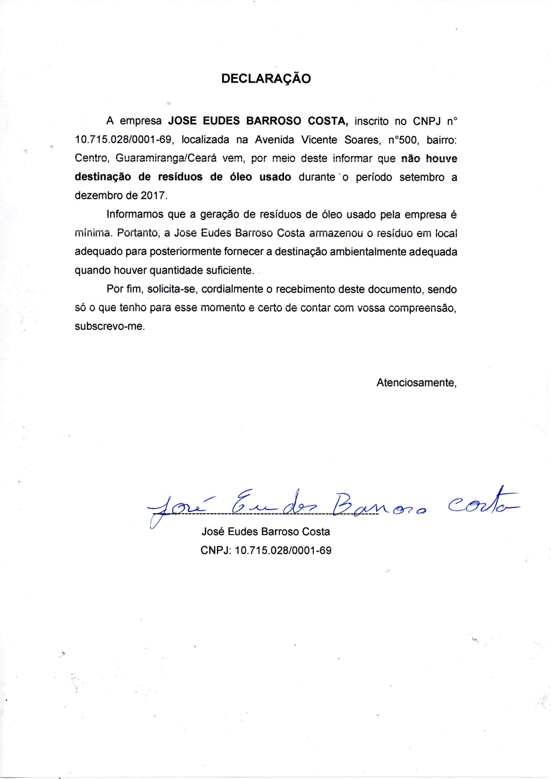

ANEXO III
Licença de Operação (transportador e destinador)

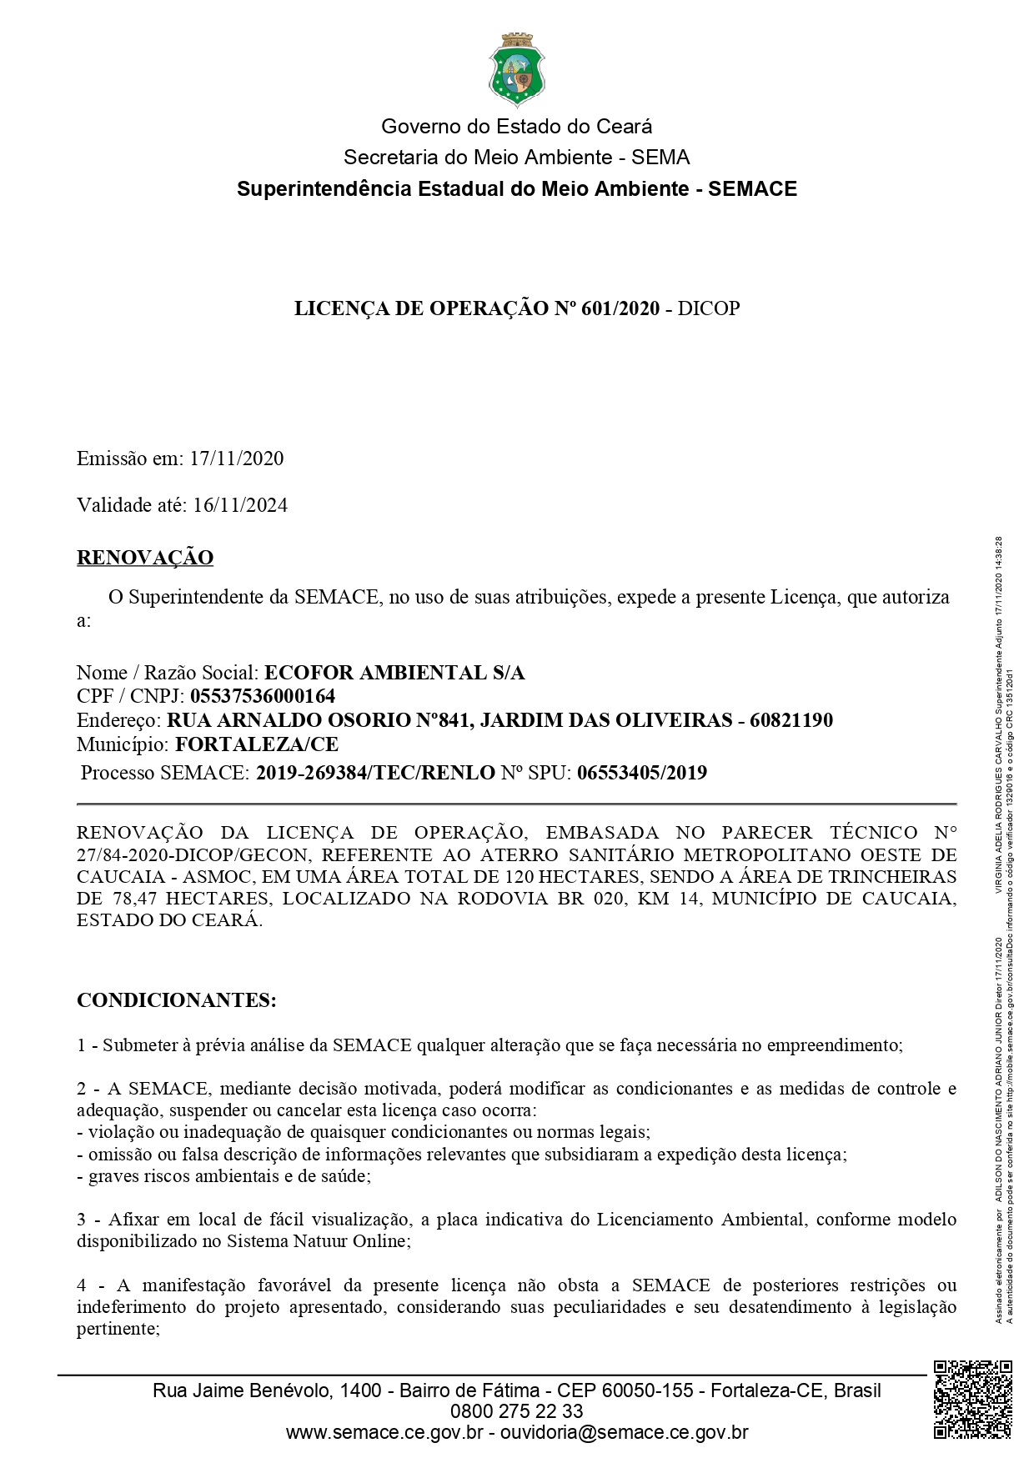

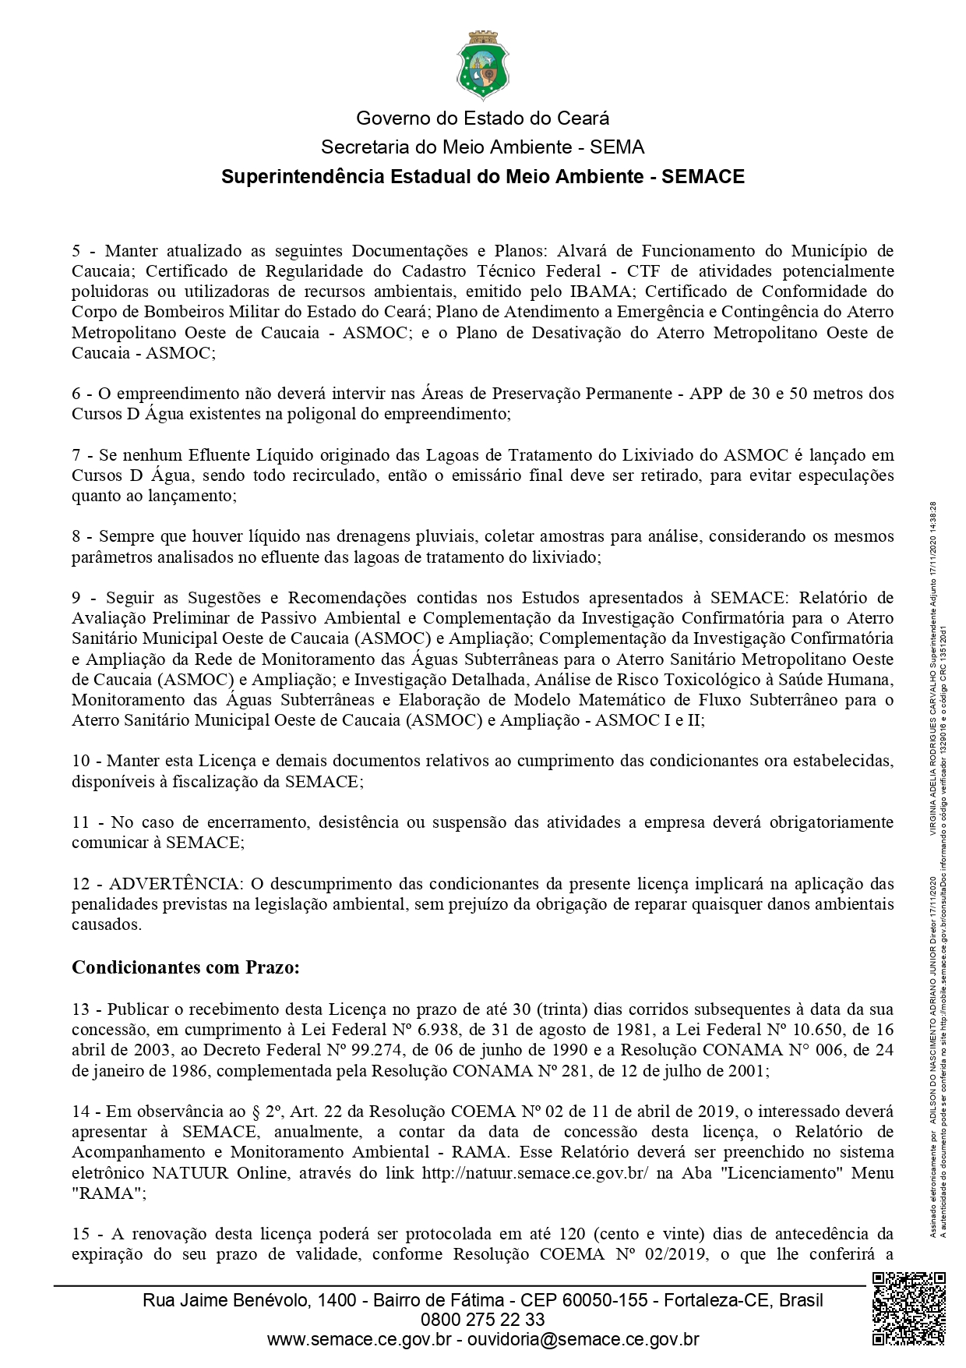

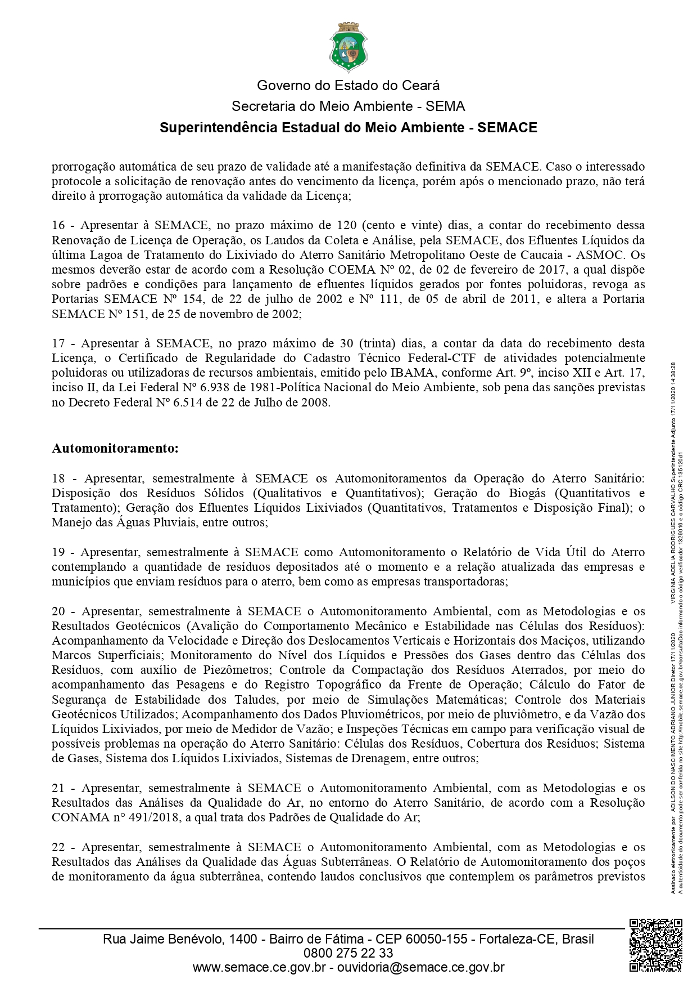

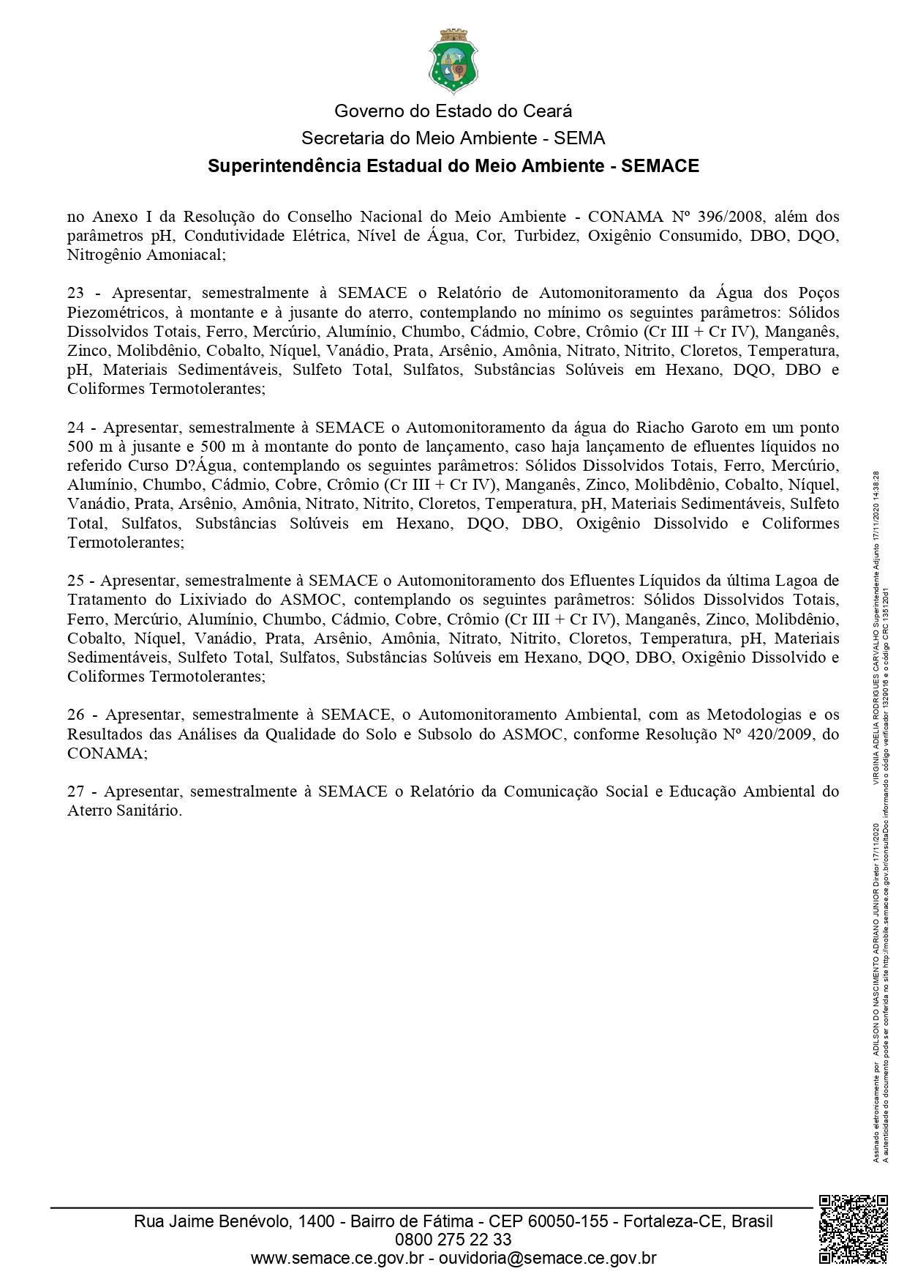

ANEXO IV

Cadastro Técnico Federal (SEMACE)

